**Информация к проекту решения по заявлению:**

**1.15 Глухов С. А.**

**Земельный участок:**

кадастровый номер **54:35:091830:73;**

местоположение:Новосибирская область, г Новосибирск, ул. Слюдянка;

площадь 988 кв.м.; **Советский район** (планшет 13586).

**Зонирование:** Зона застройки индивидуальными жилыми домами (Ж-6)

**Заявленные требования:** *в части уменьшения минимального отступа от границ земельного участка, за пределами которого запрещено строительство зданий, строений, сооружений, с 3 м до 2,3 м с юго-восточной стороны*

**Обоснование согласно заявлению:** *в связи с тем, что рельеф и инженерно-геологические характеристики земельного участка являются неблагоприятными для застройки*

**Планируется: завершение строительства индивидуального жилого дома**

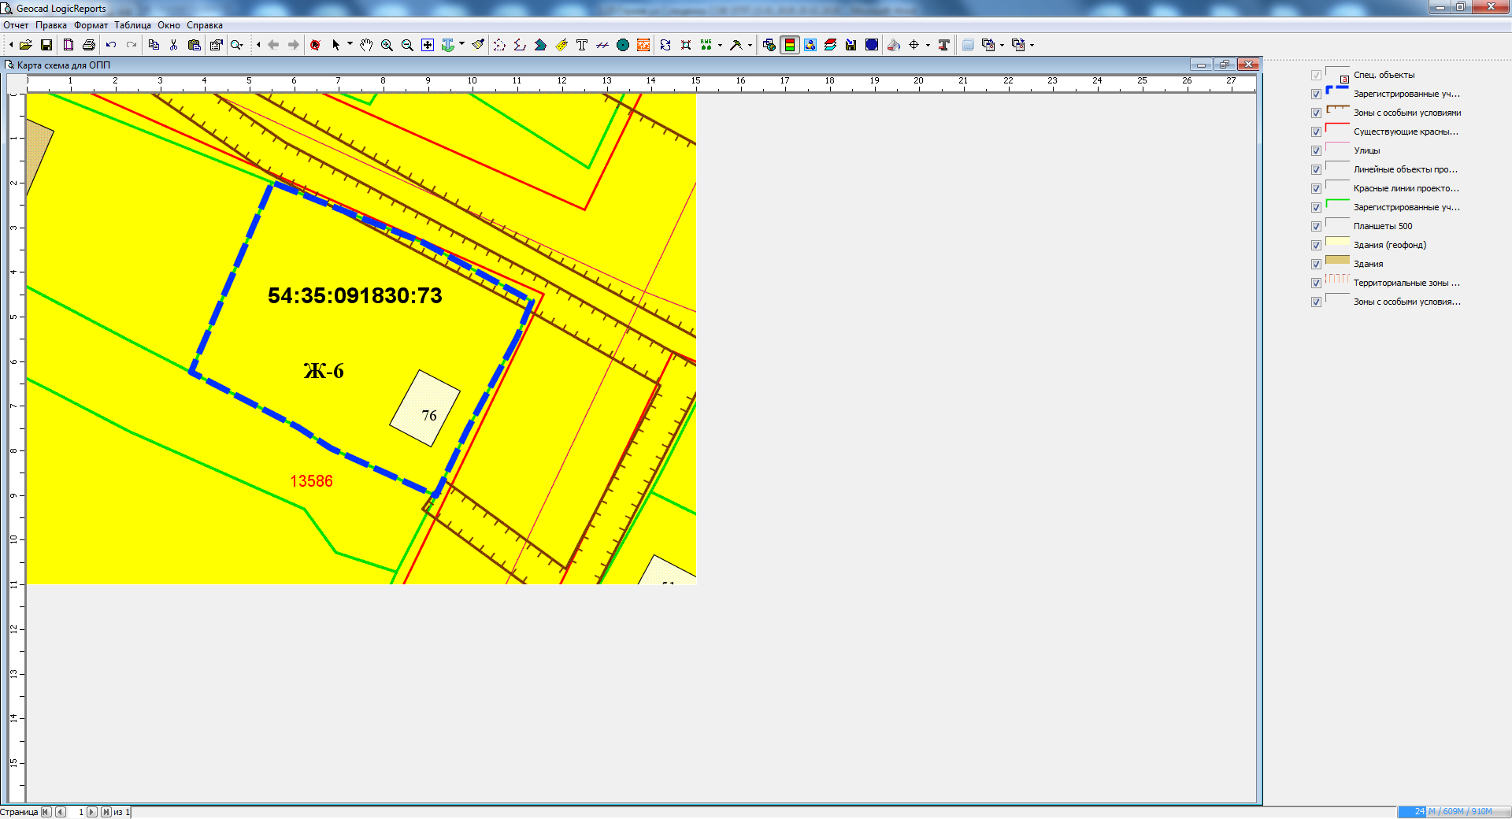

***2,3 м***

Приложения к заявлению: